
nota stampa n. 4

ECOMONDO 2025: LO SVILUPPO SOSTENIBILE DELL’AFRICA AL CENTRO DELL’AFRICA GREEN GROWTH. IL PIANO MATTEI GUIDA LA COOPERAZIONE EURO-AFRICANA

- La quinta edizione del Forum in programma giovedì 6 novembre alla Fiera di Rimini di Italian Exhibition Group (IEG).

- Con la partecipazione della Struttura di Missione per l'attuazione del Piano Mattei della Presidenza del Consiglio dei Ministri, il Ministero dell'Ambiente e della Sicurezza Energetica, il Ministero degli Affari Esteri e della Cooperazione Internazionale, Confindustria Assafrica & Mediterraneo e RES4Africa.

- L’incontro riunirà istituzioni e imprese per discutere strategie comuni di sviluppo sostenibile in Africa, nel quadro del Piano Mattei e del Programma “Mission 300”.

Rimini, 28 ottobre 2025 – L’Africa torna protagonista a Ecomondo 2025, la manifestazione internazionale di Italian Exhibition Group (IEG) dedicata alla green, blue e circular economy, alla Fiera di Rimini dal 4 al 7 novembre.

Giovedì 6 novembre alle ore 14:00 è in programma la quinta edizione dell’Africa Green Growth Forum, organizzato da Ecomondo con la partecipazione della Struttura di Missione per l'attuazione del Piano Mattei della Presidenza del Consiglio dei Ministri, il Ministero dell'Ambiente e della Sicurezza energetica, il Ministero degli Affari esteri e della Cooperazione internazionale, Confindustria Assafrica & Mediterraneo e RES4Africa.

UN FORUM PER L’AFRICA
Il Forum Africa Green Growth “The Mattei Plan: dialogue between institutions and the private sector for Africa’s sustainable development” è il più importante evento dedicato all’Africa del palinsesto convegnistico di Ecomondo.
La quinta edizione metterà in luce le iniziative per l'accesso all'energia pulita e sostenibile in Africa promosse nell'ambito del Piano Mattei e del Programma "Missione 300" , un programma multilaterale guidato dalla Banca Mondiale e dalla Banca Africana di Sviluppo che mira a fornire elettricità pulita e affidabile a 300 milioni di persone nell'Africa subsahariana entro il 2030. Il Forum esplorerà come investimenti pubblici e privati ​​coordinati possano sbloccare nuove opportunità per lo sviluppo sostenibile del continente africano, migliorare le condizioni di vita, ridurre la povertà e promuovere una crescita economica inclusiva.

Rilevante è anche il convegno “Strategic EU R&I Projects for the Green Transition in the Mediterranean and Africa”, a cura del Comitato Tecnico Scientifico Ecomondo e APRE. L’evento, in programma venerdì 7 novembre alle 10:30, mira a dimostrare come la ricerca e l'innovazione possano fungere da ponte tra Europa, Africa e Mediterraneo e come questi sforzi contribuiscano all'attuazione del Piano Mattei.

STARTUP LOCALI E PROGETTI DI COLLABORAZIONE
Presso l’Innovation District di Ecomondo 2025, sarà presente un gruppo di startup marocchine e tunisine selezionate nell’ambito del progetto ICE Lab Innova for Africa “Luca Attanasio”, attive nei settori della green and circular economy.

L’Africa e il Mediterraneo sono al centro delle strategie di crescita internazionale di Ecomondo, che favorisce opportunità di sviluppo per le imprese italiane nei settori dell’acqua, energia, agroalimentare e bioeconomia circolare. Dal 2017, la manifestazione di IEG promuove iniziative dedicate al clima, alla decontaminazione e al ripristino degli ecosistemi nel Mediterraneo e in Nord Africa, in collaborazione con la Commissione Europea, le iniziative BLUEMED e WestMED, e l’Unione per il Mediterraneo (UfM).
Seguendo gli sviluppi del Piano Mattei, Ecomondo 2025 consolida il dialogo fra gli stakeholder coinvolti, aprendo nuove vie per uno sviluppo sostenibile del continente africano.

I PARTNER ISTITUZIONALI
Ecomondo 2025 è organizzato da Italian Exhibition Group con la collaborazione di: Commissione Europea; UNIDO ITPO; Ministero dell’Ambiente e della Sicurezza Energetica; MAECI (Ministero degli Affari Esteri e della Cooperazione Istituzionale); Ministero delle Imprese e del Made in Italy; Agenzia ICE - Italian Trade & Investment Agency; Regione Emilia-Romagna; Comune di Rimini; ANCI (Associazione Nazionale Comuni Italiani); ANFIA (Associazione Nazionale Filiera Industriale Automobilistica); ART-ER; CIB (Consorzio Italiano Biogas); CIC (Consorzio Italiano Compostatori); CONAI (Consorzio Nazionale Imballaggi); ENEA; Assoambiente; Fondazione per lo Sviluppo Sostenibile; ISPRA (Istituto Superiore per la Protezione e la Ricerca Ambientale); Legambiente; UNICIRCULAR (sezione Assoambiente); UNACEA (Unione Nazionale Aziende Construction Equipment & Attachments); UTILITALIA; CIHEAM (International Center For Avanced Mediterranean Agronomic Studies) CBE JU (Circular Bio-based Europe Joint Undertaking); EBA (European Biogas Association); European Environment Agency; ISWA (International Solid Waste Association); WBA (World Biogas Association); Water Europe.

ABOUT ECOMONDO 2025
Qualifica: Fiera internazionale; Organizzazione: Italian Exhibition Group S.p.A.; Periodicità: annuale; Edizione: 28ª; Date: 4-7 novembre 2025; mail: ecomondo@iegexpo.it; Website: www.ecomondo.com; Facebook: www.facebook.com/EcomondoRimini; LinkedIn: https://www.linkedin.com/company/ecomondo-the-green-technologies-expo/

PRESS CONTACT IEG/ECOMONDO 2025
Head of media relation & corporate communication: Elisabetta Vitali; Press office manager: Pierfrancesco Bellini; International press office coordinator: Silvia Giorgi; media@iegexpo.it

MEDIA AGENCY IEG/ECOMONDO: Smartitaly Communications
Edoardo Chiesa, +39 333 8744340 - e.chiesa@smartitaly.it; Paola Gervasio, +39 346 6064272 - p.gervasio@smartitaly.it; Francesca Pericolo, +39 327 9861860 - f.pericolo@smartitaly.it; Stampa estera - Andrea Indiano, +39 349 3232557 – a.indiano@smartitaly.it

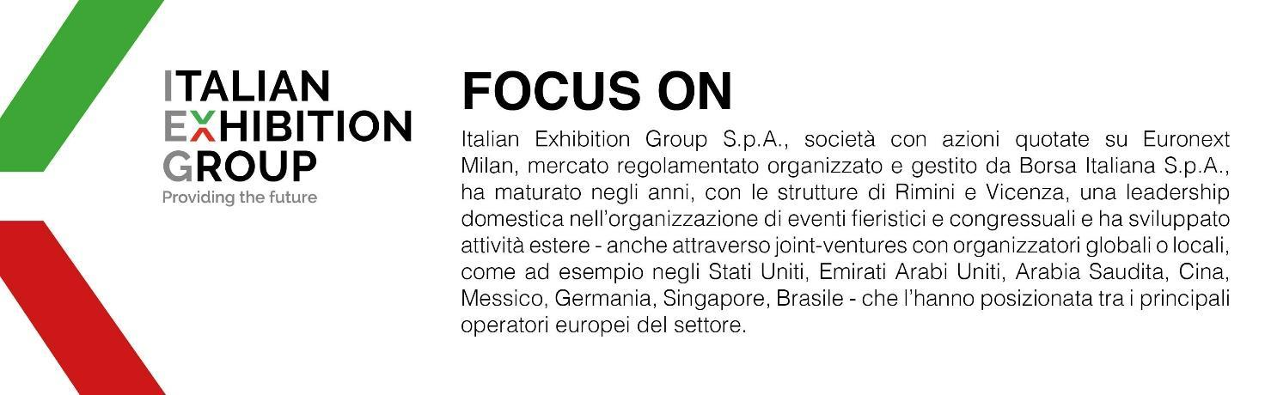
Il presente comunicato stampa contiene elementi previsionali e stime che riflettono le attuali opinioni del management (“forward-looking statements”) specie per quanto riguarda performance gestionali future, realizzazione di investimenti, andamento dei flussi di cassa ed evoluzione della struttura finanziaria. I forward-looking statements hanno per loro natura una componente di rischio e incertezza perché dipendono dal verificarsi di eventi futuri. I risultati effettivi potranno differire anche in misura significativa rispetto a quelli annunciati, in relazione a una pluralità di fattori tra cui, a solo titolo esemplificativo: andamento del mercato della ristorazione fuori casa e dei flussi turistici in Italia, andamento del mercato orafo - gioielliero, andamento del mercato della green economy; evoluzione del prezzo delle materie prime; condizioni macroeconomiche generali; fattori geopolitici ed evoluzioni del quadro normativo. Le informazioni contenute nel presente comunicato, inoltre, non pretendono di essere complete, né sono state verificate da terze parti indipendenti. Le proiezioni, le stime e gli obiettivi qui presentati si basano sulle informazioni a disposizione della Società alla data del presente comunicato.

